DUOC UC — Escuela de Informática y Telecomunicaciones
Ingeniería en Informática — Asignatura Capstone (PTY4614)
Proyecto APT «Rumbo SIMCE» — Cliente Triskel Edu
Informe de arquitectura de software
Definición y justificación de la arquitectura técnica del MVP

1. Introducción
Este informe describe y justifica la arquitectura de software definida para «Rumbo SIMCE», la aplicación móvil de preparación adaptativa para el SIMCE de Matemática de 4° básico desarrollada para el cliente Triskel Edu como Proyecto APT de la asignatura Capstone (PTY4614). El objetivo es dejar registrada la estructura técnica del sistema, las tecnologías seleccionadas para cada componente y los criterios que sustentan cada decisión, de modo que sirva tanto de referencia para el equipo durante la implementación como de insumo para la validación con el docente y con el cliente.
La arquitectura responde a tres restricciones que enmarcan el proyecto: debe implementarse dentro de un semestre académico con recursos gratuitos o de licencia académica, debe soportar dos perfiles de cliente con necesidades muy distintas (un niño de 9 a 10 años jugando misiones cortas, y adultos revisando reportes de progreso), y debe tratar datos de menores de edad bajo la Ley N° 21.719, vigente desde el 1 de diciembre de 2026.

2. Visión general de la arquitectura
La solución se organiza como una arquitectura cliente-servidor de tres capas: una capa de presentación con dos clientes (aplicación móvil para el estudiante y panel web para apoderado y docente), una capa de servicios compuesta por una API REST y un motor de inteligencia artificial desacoplado de ella, y una capa de datos con una base de datos relacional. La Figura 1 resume esta estructura.
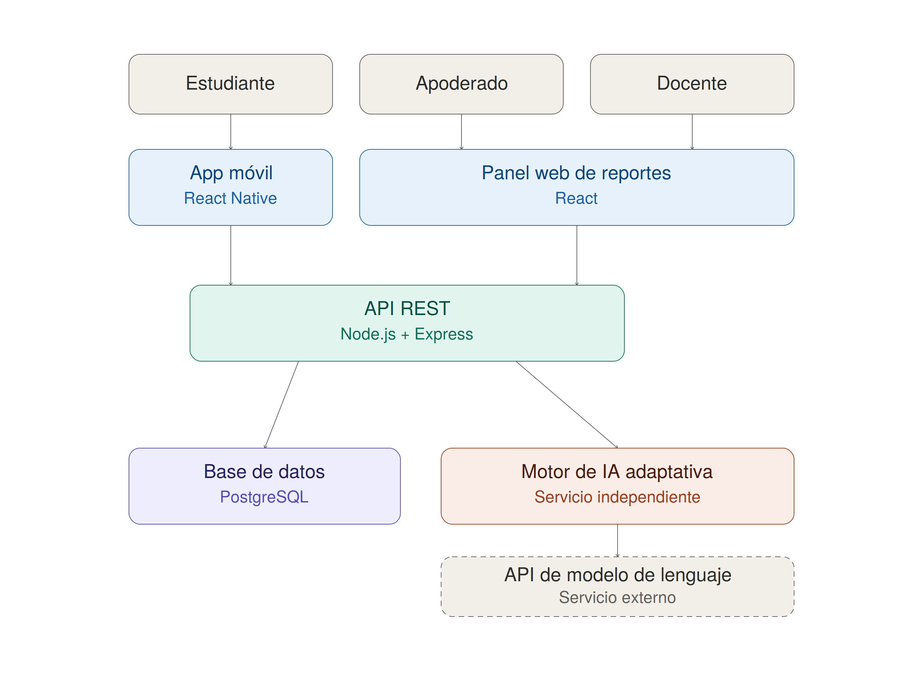
Figura 1. Diagrama de arquitectura de Rumbo SIMCE.
El principio de diseño central es la separación del motor de inteligencia artificial como un servicio independiente de la API REST. Esta decisión, más que estética, tiene una razón concreta: el proveedor de modelo de lenguaje aún no está confirmado con el cliente (ver sección 6), y aislar esa dependencia detrás de un límite de servicio permite reemplazarla sin modificar el resto de la aplicación ni renegociar los contratos que la app móvil y el panel web ya tienen con la API principal.

3. Descripción de las capas y componentes

3.1 Capa de presentación
App móvil del estudiante (React Native). Es el único cliente que usa el estudiante. Se eligió React Native, en lugar de dos códigos nativos separados, porque permite cubrir Android e iOS con una sola base de código, lo cual es determinante dado el parque heterogéneo de dispositivos que existe en los hogares y el tiempo acotado del semestre para mantener dos implementaciones en paralelo.
Panel web de reportes (React). Sirve tanto al apoderado como al docente, diferenciando el contenido según el rol autenticado en cada sesión, en vez de construir dos aplicaciones separadas. Se usa React porque el equipo ya lo emplea en el frontend móvil, lo que permite compartir criterio de componentes, patrones de estado y parte del conocimiento adquirido entre ambos clientes sin duplicar la curva de aprendizaje.

3.2 Capa de servicios: API REST
Toda la lógica de negocio pasa por una única API REST construida en Node.js con Express. Concentrar ambos clientes detrás de una sola API, en lugar de exponer endpoints distintos por cliente, simplifica la superficie de contrato: las reglas de negocio (por ejemplo, qué constituye un «error repetido» o cómo se calcula el progreso por eje) se definen una sola vez y ambos clientes consumen el mismo resultado. Node.js se eligió por ser un ecosistema que el equipo ya conoce, con buen desempeño en operaciones de entrada y salida —el patrón dominante en esta aplicación, donde la mayoría de las peticiones son lecturas y escrituras de progreso— y con amplia disponibilidad de librerías de autenticación y validación ya probadas.

3.3 Capa de datos: PostgreSQL
La persistencia se resuelve con una base de datos relacional PostgreSQL. El dominio del problema es intrínsecamente relacional: cada respuesta se asocia a un estudiante, una pregunta, un eje curricular y una sesión, y reconstruir un patrón de error implica cruzar estas relaciones de forma consistente. PostgreSQL ofrece soporte nativo para las consultas analíticas que alimentan los paneles de apoderado y docente, y mayor variedad de tipos de datos y mejor rendimiento en sistemas con estas características que la base SQLite que trae Django o Express por defecto en entornos de desarrollo.

3.4 Motor de IA adaptativa
Este componente cumple dos funciones descritas en la definición del proyecto: ajustar la dificultad de las siguientes preguntas según el desempeño reciente del estudiante, y detectar patrones de error recurrentes para disparar una reexplicación con una estrategia distinta a la original. Se implementa como un servicio aparte de la API REST, que combina una API de modelo de lenguaje externa —usada específicamente para generar el texto de las reexplicaciones alternativas— con reglas de calibración de dificultad que corren como lógica propia y determinista.
La razón de mantener las reglas de dificultad fuera del modelo de lenguaje es evitar que una decisión pedagógica crítica —qué tan difícil es la siguiente pregunta para un niño de 9 años— dependa de la salida no determinista de un modelo externo. El modelo de lenguaje se usa donde aporta valor real (generar una explicación distinta a la ya intentada) y no donde introduciría riesgo o costo innecesario (decidir progresión de dificultad, algo resoluble con reglas simples sobre datos propios).

4. Justificación de las decisiones tecnológicas
La siguiente tabla resume el stack propuesto y el criterio detrás de cada elección.
Capa | Tecnología | Justificación
Frontend móvil | React Native | Una sola base de código para Android e iOS; cubre el parque de dispositivos de los hogares dentro del tiempo disponible del semestre.
Backend / API | Node.js con Express (API REST) | Ecosistema ya conocido por el equipo; buen rendimiento en operaciones de entrada y salida; amplia disponibilidad de librerías de autenticación y validación.
Base de datos | PostgreSQL | Modelo relacional adecuado para la trazabilidad de sesiones, respuestas y errores por eje; soporte nativo para consultas analíticas de progreso.
Servicio de IA | API de modelo de lenguaje para reexplicaciones + reglas propias de calibración de dificultad | Combina generación de explicaciones alternativas con control determinista de la progresión de dificultad, sin depender del modelo para decisiones pedagógicas críticas.
Panel web de reportes | React | Reutiliza el conocimiento del equipo en el ecosistema y comparte criterios de componentes con la aplicación móvil.
Hosting / nube | Proveedor cloud con capa gratuita o crédito académico (a confirmar con el cliente) | Mantiene el costo del proyecto en cero o cercano a cero durante el semestre, requisito de factibilidad de la asignatura.
Control de versiones y CI | Git + GitHub con flujo de ramas por funcionalidad | Habilita revisión por pares, trazabilidad de cambios y automatización de pruebas.

5. Decisión de diseño: servicio de IA desacoplado
Un punto que merece justificación aparte es por qué el motor de IA no vive dentro de la misma API REST, a pesar de que eso simplificaría el despliegue inicial (un solo servicio, un solo repositorio, un solo proceso corriendo). Se evaluó esa alternativa —un monolito único que incluyera también la lógica de IA— y se descartó por tres razones:
- Reemplazo de proveedor: el proyecto tiene abierto con el cliente qué proveedor de modelo de lenguaje usar (sección 6). Si esa lógica estuviera entrelazada con el resto de la API, cambiar de proveedor implicaría modificar y volver a probar todo el backend, no solo el componente de IA.
- Aislamiento de fallos y costo: las llamadas a un modelo de lenguaje externo tienen latencia y costo variables, y el equipo ya identificó el consumo de este servicio como el único costo potencial relevante del proyecto. Aislarlo permite cachear reexplicaciones frecuentes y acotar las llamadas a los casos de error recurrente sin tocar el resto del sistema.
- Evolución independiente: la calibración de dificultad y la generación de reexplicaciones son lógicas que probablemente cambien a ritmos distintos durante el semestre (una por retroalimentación pedagógica, otra por pruebas con el modelo de lenguaje). Separarlas evita que un cambio en una obligue a redesplegar la otra.
El costo de esta decisión es una interacción de red adicional entre la API y el servicio de IA, que se considera aceptable frente a los beneficios anteriores dado que ambos servicios pueden desplegarse en la misma infraestructura cloud durante el semestre.

6. Puntos abiertos y riesgos asociados a la arquitectura
La arquitectura descrita queda sujeta a dos definiciones pendientes con el cliente, ya identificadas en la definición del proyecto, que podrían modificar componentes puntuales del diagrama sin alterar su estructura general:
- Si Triskel Edu cuenta con infraestructura o ambiente de producción propio que deba reemplazar el hosting cloud genérico propuesto.
- Qué proveedor de modelo de lenguaje se usará para las reexplicaciones, lo que definirá si el bloque «API de modelo de lenguaje externa» del diagrama corresponde a un proveedor específico o se mantiene genérico.
Adicionalmente, el equipo identificó como riesgo de mitigación permanente el costo o límite de cuota del servicio de inteligencia artificial, que se aborda cacheando reexplicaciones frecuentes y acotando las llamadas al modelo a los casos de error recurrente, tal como se describe en el análisis de riesgos del proyecto.

7. Conclusión
La arquitectura propuesta resuelve los requerimientos funcionales y no funcionales del MVP con un stack conocido por el equipo, un costo cercano a cero durante el semestre y un punto de aislamiento deliberado —el motor de IA— que absorbe la principal incertidumbre técnica y comercial del proyecto: la elección final del proveedor de modelo de lenguaje. Esta estructura queda sujeta a validación formal con Triskel Edu en la primera reunión de levantamiento, particularmente en lo referido a infraestructura propia del cliente y preferencia de proveedor de IA.

